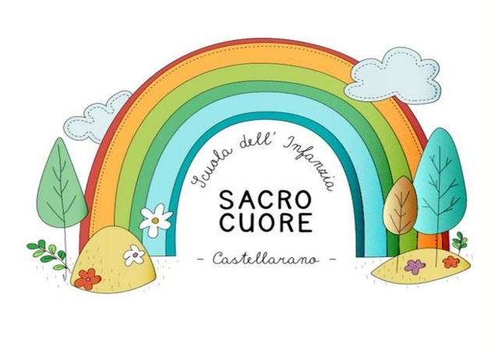
SCUOLA INFANZIA SACRO CUORE
VIA S.CATERINA N° 2
42014 CASTELLARANO R.E.
TEL 0536 850271 email scmatscuore@libero.it
Al presidente della scuola paritaria “SACRO CUORE”

I sottoscritti genitori del bambino……………………………………………………………………………
CHIEDONO
Di poter iscrivere il figlio/a alla scuola per l’infanzia “Sacro Cuore” di Castellarano per l’anno scolastico 2026/27 con frequenza:
>mezza giornata con ritiro alle ore 13
>intera giornata con ritiro alle ore 16
> intera giornata con ritiro alle 16,30
> intera giornata con ritiro alle 18
DATI ANAGRAFICI
Cognome e nome del bambino…………………………………………………………………………………
nato a…………………………………il…………………………codice fiscale……………………………………..
Residente a ……………………………………in via…………………………………………N°……………
Telefono di casa………………………………………cellulare mamma……………………………………….
Cellulare papà…………………………………………..
Cognome e nome del padre…………………………………………….nato a………………………………..
Il…………………………………professione………………………………………………………………………..
Cognome e nome della madre…………………………………………….nata a……………………………..
Il……………………………….professione……………………………………………………………………………
Il bambino/a ha frequentato l’asilo nido? SI, NO se si, quale?................................................
Ha frequentato altre scuole dell’infanzia? Si, No se si, quale?................................................
Indirizzo mail per eventuali comunicazioni…………………………………………………………………….
Data di presentazione della domanda…………………………………
Firma di entrambi i genitori…………………………………………………………………………………………

